Herfstsalade met pompoen
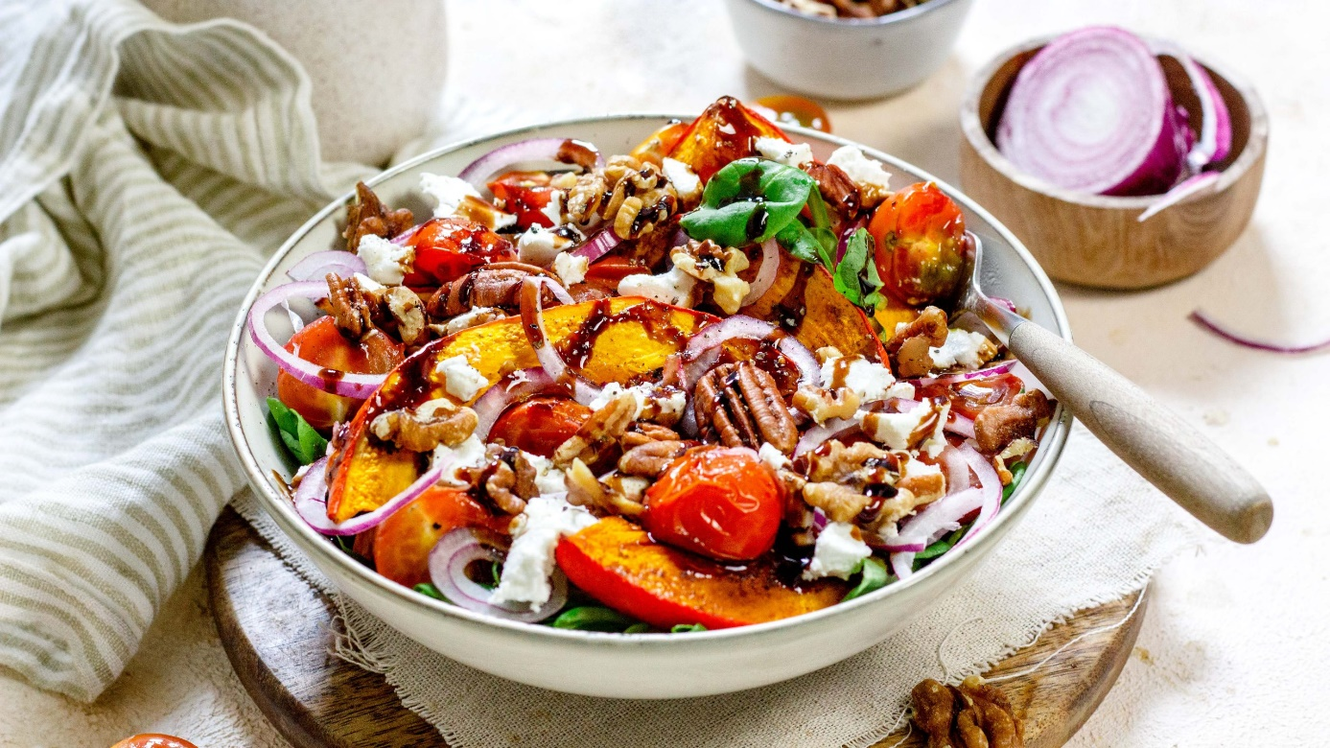
INGREDIËNTEN voor 2 personen:
0.5 pompoen
1 theelepel kaneel 1 theelepel kurkuma
85 gr veldsla 65 gr Goudse kaas
0.5 rode ui 150 gr tomaatjes
20 gr walnoten 20 gr pecannoten
- Eetlepels Balsamico crème
BEREIDING: Verwarm de oven voor op 185° graden. Snijd de pompoen in stukken.
Leg wat bakpapier op een bakplaat en verdeel daar de pompoen over.
Verdeel hier vervolgens de kaneel, kurkuma, olijfolie, peper en zout overheen.
Zet in de oven voor 35 minuten op 185° graden.
Ondertussen verdeel je de sla over de borden, snijd je tomaatjes in stukjes en de rode ui in dunne ringen.
Als de pompoen klaar is verdeel je deze samen met de tomaatjes en rode ui over de sla.
Verdeel hier vervolgens ook de noten, geitenkaas en balsamicocrème overheen.
Tip: Ook lekker: bak de uien op laag vuur met wat olijfolie en balsamico crème totdat ze lekker zacht zijn. Voeg eventueel tussendoor een klein scheutje water toe als het te droog wordt.

